系 列 推 荐
《每一个身体，都独一无二》Some Body, Every Body!
《每一个家庭，都独一无二》One Family, Every Family!

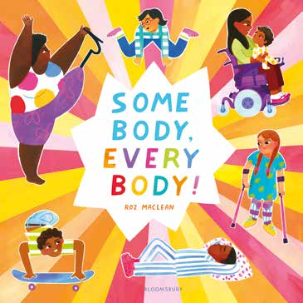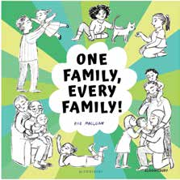

- 作者Roz MacLean是获奖的加拿大插画家兼作家，代表作入选班克街年度最佳图书。
- 一个令人兴奋的新社会情感系列，简短、易懂且充满活力的关于多样性和包容性的庆祝之作，非常适合托德·帕尔(Todd Parr)的粉丝。

中文书名：《每一个身体，都独一无二》
英文书名：Some Body, Every Body!
作 者：Roz MacLean
出 版 社：Bloomsbury
代理公司：Bloomsbury/ANA
页 数：32页
出版时间：2026年9月
代理地区：中国大陆、台湾
审读资料：电子稿
类 型：知识绘本

这本简洁明快的绘本，以孩子能够理解的语言传达“身体多样性”的概念。
色彩鲜明的插画与富有韵律感的文字，激发孩子们的兴趣与对身体接纳的讨论。

内容简介：

由广受赞誉的作家兼插画家Roz MacLean创作的这一系列开篇之作，是对“每一个身体”的赞美与肯定！

每个人的身体都是独一无二的。身体有着各种不同的大小与形状，也各自具有独特的感官、行动方式与健康需求。尽管彼此不同，但每一种身体都在帮助我们探索并体验这个世界。

荣获多项奖项的作家兼插画家Roz MacLean以鲜活的笔触，带来一场关于身体多样性与积极自我认同的热烈庆典。这本绘本以儿童易于理解的方式，引导年轻读者认识：每一个身体都不同，而每一个都同样特别。

内页插图：

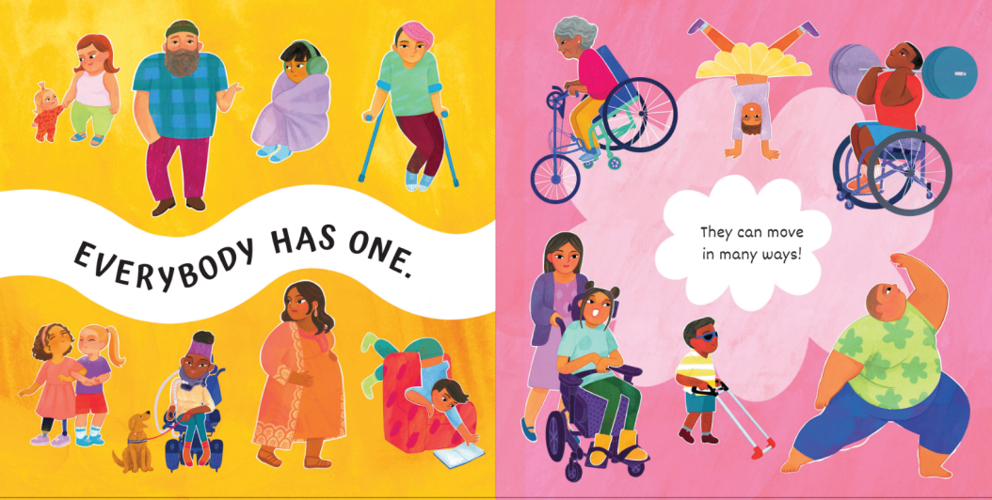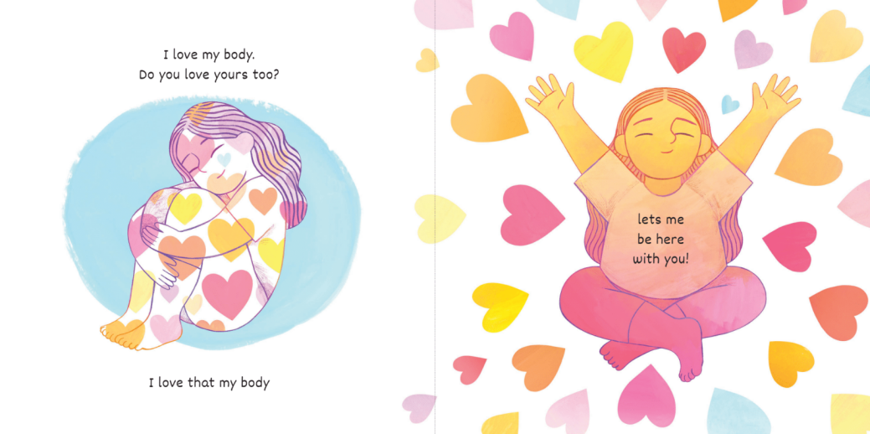

中文书名：《每一个家庭，都独一无二》
英文书名：One Family, Every Family!
作 者：Roz MacLean
出 版 社：Bloomsbury
代理公司：Bloomsbury/ANA
页 数：32页
出版时间：2027年9月
代理地区：中国大陆、台湾
审读资料：电子稿
类 型：知识绘本

充满活力的艺术和易于阅读的文字，鼓励围绕多样性和家庭定义的想象力和对话。

内容简介：

来自广受赞誉的作家兼插画家Roz MacLean的第二个肯定性和庆祝性系列，庆祝每一种家庭！

每个家庭都是独一无二的。有些家庭很大，有些家庭很小，有些家庭不是由血缘维系的。但虽然每个家庭在聚集方式、关系或外貌上可能不同，每个家庭都是特别的——尤其是因为他们有你！

内页插图：

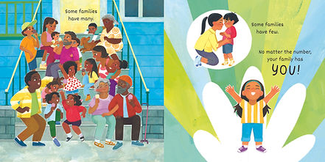

作者简介：


罗兹·麦克林(Roz MacLean)是一位获奖的加拿大插画师兼儿童文学作家。她的作品包括入选了Bank Street年度最佳图书的《不仅仅是言语》(More Than Words)，还有《一起，一片森林》(Together, A Forest)。并进入了CBC儿童阅读竞赛决赛。她热衷于教育、包容性和艺术领域的工作。

请将反馈信息发至：版权负责人
Email：Rights@nurnberg.com.cn
安德鲁·纳伯格联合国际有限公司北京代表处
北京市海淀区中关村大街甲59号中国人民大学文化大厦1705室, 邮编：100872
电话：010-82504106, 传真：010-82504200
公司网址：http://www.nurnberg.com.cn
书目下载：http://www.nurnberg.com.cn/booklist_zh/list.aspx
书讯浏览：http://www.nurnberg.com.cn/book/book.aspx
视频推荐：http://www.nurnberg.com.cn/video/video.aspx
豆瓣小站：http://site.douban.com/110577/
新浪微博：安德鲁纳伯格公司的微博_微博 (weibo.com)
微信订阅号：安德鲁纳伯格联合国际北京代表处

